BEGOÑA  ÁLVAREZ  ACTRIZ · CANTANTE · BAILARINA  EMAIL [escribir email profesional]  TEL. [escribir teléfono]  VIDEOBOOK [pegar enlace]  Intérprete con más de veinte años de trayectoria en teatro musical, teatro, cine, ópera y zarzuela. Formación en canto, interpretación, danza, claqué y piano; experiencia también como coach vocal y docente. | 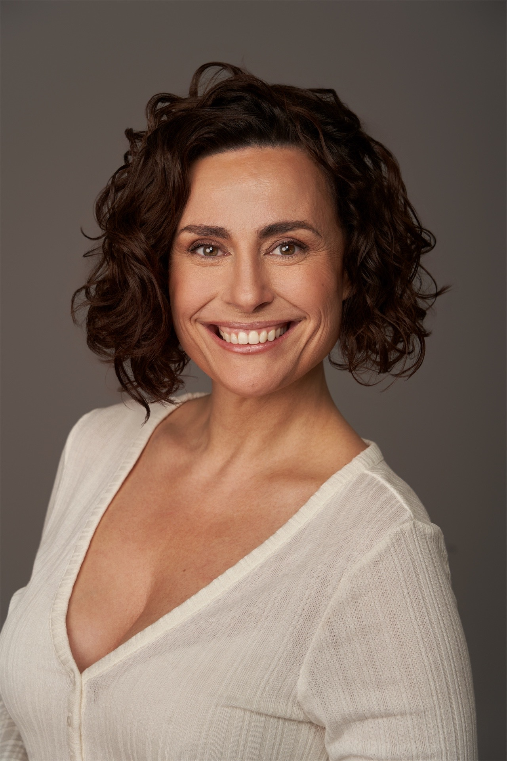

EXPERIENCIA ARTÍSTICA

TEATRO MUSICAL
2025-2026 | Rent - Joanne. Teatro Fernán Gómez, Madrid.
2024-2025 | Gypsy - Miss Cratchitt; cover/standby. Dir. Antonio Banderas. Teatro del Soho y Teatro Nuevo Apolo.
2022-2023 | Charlie y la fábrica de chocolate - Sra. Teavee. Letsgo. Madrid y gira.
2022-2023 | Ghost - Sra. Santiago. Letsgo.
2021-2022 | The Full Monty - Vicky. Dir. David Ottone.
2018 | Billy Elliot - Teatro Nuevo Alcalá, Madrid. SOM Produce, S. L.
2017-2018 | El Médico - Ensemble y cover de Agnes. Musical basado en la novela de Noah Gordon.
2015-2017 | La Celia - Revista musical. Dir. Emilio Sagi. Teatros del Canal, Arriaga, Talía, Tívoli y Marquina.
2015 | La Viuda Alegre - Dir. Emilio Sagi; coreografía de Nuria Castejón. Teatro Arriaga y Teatros del Canal.
2014 | Blancanieves - Madrastra. Sketch Eventos.
2014-2015 | Dancing Broadway - Bailarina y cantante. Dir. Sonia Dorado. Gira.
2008 / 2013-14 | Repertorio Teatro Sanpol - Hansel y Gretel, Las Meninas, La Bella y la Bestia y Pinocho. Dir. Ana Mª Boudeguer.
2011 | Taller Don Juan Tenorio - Ensemble. Discovery Music, Madrid.
2009 | La Bella y la Bestia - Stage Entertainment España. Palacio de los Deportes de Barcelona.
2008 | Mortadelo y Filemón - Dir. Ricard Reguant y Coco Comín. Teatro Campoamor, Oviedo.
2008 | El Fantoche de la Opereta - Dir. Ricard Reguant y Coco Comín. Teatro Tívoli, Barcelona.
2005-2006 | De Broadway a Madrid - Stage Holding Iberia. Salamanca, Valencia y Madrid.
2004-2005 | El Diluvio que viene - Producciones Miramón Mendi. Teatros Olympia, Apolo de Barcelona y La Latina.
2001-2002 | Monjitas - Pianista. Dir. Ricard Reguant. Teatro Fígaro, Madrid.

TEATRO, CINE Y REPERTORIO LÍRICO

TEATRO DE TEXTO Y CINE
 | Una carta para Xena - Microteatro por Dinero. Dir. Sara Pérez, Madrid.
 | Amor de verano - Microteatro por Dinero. Dir. José Luis Sixto, Madrid.
2020 | Tormenta - Cortometraje. Dir. Luis Enrique Sánchez. Amalurfilms.
2020 | Explota, explota - Película musical. Dir. Nacho Álvarez. Bailarina / figuración.

ÓPERA Y ZARZUELA
2023 | Entre Sevilla y Triana - Esperanza. Teatro Campoamor, Oviedo.
2022 | La Revoltosa 69 - Encarna. Teatro Campoamor, Oviedo.
2013 | La Corte de Faraón - Dir. Jesús Castejón; coreografía de Nuria Castejón. Jardines de Sabatini, Madrid.
Desde 1998 | Repertorio de ópera y zarzuela - Compañía Lírica Ibérica y teatros nacionales e internacionales: Teatro de la Zarzuela, Campoamor, Arriaga, Calderón y Jovellanos, entre otros. Dirección de Jesús Castejón, Emilio Sagi, Curro Carreres y José María Mestres, entre otros.

FORMACIÓN
VOZ: Certificación Modern Vocal Training Coach Vocal. Conservatorio Profesional de Música de Gijón y Real Musical de Oviedo (Dolores Suárez). Masterclasses con Helmut Lips, Daniel Anglés, Emelina López, Marta Toba, Mercedes Díaz, Daniel Muñoz y José Masegosa. Formación actual con Rachel Black (Londres).
INTERPRETACIÓN: Actor ante la cámara con Gracia Querejeta (2021); interpretación para series de época y casting con Juan León (2021); técnica Meisner con Thais Curiá (2022); Dori Fuertes y Claudio Pascual (2000-2004).
TEATRO MUSICAL: Escuela Memory, Madrid (2000-2003).
CLAQUÉ Y PERCUSIÓN: Compañía Contaptoe y formación con Andrés Herrera desde 2000; Roser Font en la Escuela Coco Comín (2008-2009); Ludovico Hombravella (2012-2013); percusión africana en la Universidad Popular de Gijón.
DANZA: Jazz en la Escuela Coco Comín con Coco Comín (2008-2009); Rebeca Falcón y Jorge Fernández Hidalgo en la Escuela Memory (2000-2002). Danza clásica en la Escuela Profesional Karel de Gijón.
MÚSICA: 5º de Piano, Solfeo y Coral finalizados en el Conservatorio Profesional de Música de Gijón.
TITULACIÓN: Diplomada en Magisterio de Educación Musical por la Universidad de Oviedo.

DOCENCIA Y COMPAÑÍA
2015-2021 | Interpretación, teatro musical y claqué - El Universo de Sula, Carmen Roche y Escuela María Beltrán, Madrid.
2008-2018 | Claqué y percusión corporal - Docencia especializada.
2003 | Teatro musical para adolescentes - Escuela Memory, Madrid.
Desde 2000 | Compañía Contaptoe - Compañía de claqué. Dir. Andrés Herrera.

HABILIDADES ESPECIALES
Claqué / tap dance · Jazz · Piano nivel medio · Lenguaje musical · Nociones de guitarra, trompeta y percusión

